Deel 1: Hilde Jansens
Vraag 1: Zuiver 1 eiwit (zowel een dimeer als een monomeer) uit een mengsel van 6 eiwitten. Zuiver alleen het monomeer! De oplosbaarheid in ammoniumsulfaat is gegeven. De samenstelling van de aminozuren is bekend (Trp, Arg, Lys, Tyr, Glu en Asp), evenals de hydrofobiciteit en de co-factoren. (12 punten)
Vraag 2: Om een ijklijn op te stellen om de concentratie van je gezuiverde eiwit te bepalen, wordt gebruik gemaakt van BSA om de ijkoplossingen te maken. Wat is BSA en waarom wordt het hier gebruikt? Geef twee redenen. Er zijn twee golflengtes waarbij je de absorbantie kunt bepalen; welke zijn dat en welke bindingen absorberen deze golflengtes (A280 en A190)? Welke zou je bij deze opstelling kiezen en waarom? (5,5 punten)
Vraag 3: Op een gelelektroforese kun je scheiden op basis van grootte, lading of grootte én lading. Welke gels gebruik je bij elke scheiding? Hoe moet je je sample voor de scheiding voorbehandelen? Geef ook een toepassing bij elke scheiding. (7,5 punten)
Vraag 4: Situeer/ leggen volgende begrippen uit (10 punten)
PITC
MOPS
CMC van Tween-20
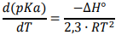
Deel 2: Karolien VDB
Proteomics: totaal 15 punten
Vraag 1:
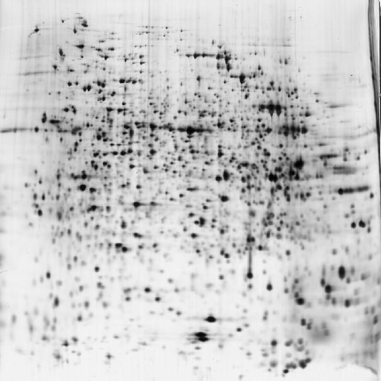
Gegeven foto's van 2D DIGE. (niet dezelfe fotos als hier onder, maar gelijkaardig)
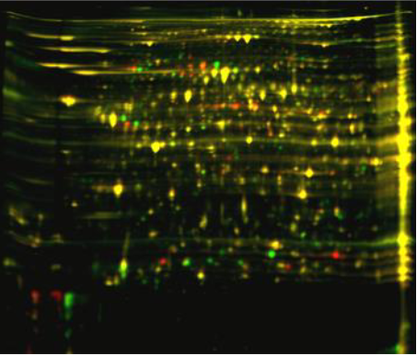
Waarvoor staat de afkorting 2D-DIGE? Na de 1D-scheiding moet je 2 stappen uitvoeren voordat je de eiwitten op basis van grootte kunt scheiden mbv een SDS-PAGE. Wat zijn deze 2 stappen? Hoe werd de eerste gel gekleurd? In dit experiment is er geen interne standaard opgenomen. Je beschikt ook over Cy2 Cy3 en Cy5 kleurstoffen. Leg stapsgewijs uit hoe je deze kunt toevoegen, overlayen en de resultaten interpreteren. Wat is minimale labeling? Duid op de gel een eiwit en zijn (mogelijke) post-translationele modificatie (PTM) aan. (10 punten)
Vraag 2:
Je krijgt een chromatogram van MS.
Welke ionisatietechniek is hier gebruikt? Leg de werking hiervan uit (het was ESI). Bereken het moleculair gewicht van het metaalionide-eiwit. Bereken ook de m/z van de laatste piek [M + H]. (5punten)

